**UNIVERSIDAD LAICA ELOY ALFARO DE MANABÍ**

**FACULTAD DE CIENCIA DE LA VIDA Y LA**

**TECNOLOGÍA**

**ASIGNATURA**

USABILIDAD Y ACCESIBILIDAD

**TEMA**

DOCUMENTACION DE PREDIRUTA

**AUTORES**

MEJIA ORDOÑEZ ANTHONY AXEL

JESUS ARIEL MONTES TORO

KRISTHIAN AUGUSTO BELLO SOLEDISPA

**DOCENTE**

ING. WILIAN RICHART DELGADO MUENTES

**PERIODO**

2025 - 2

**Índice**

PrediRuta 3

Arquitectura General del Sistema 3

Requisitos del Sistema 4

Requisitos funcionales 4

Requisitos no funcionales 5

Usabilidad y Accesibilidad (ISO 9241-11 y 210) 6

Explicación del Funcionamiento de la Web 7

# PrediRuta

**Proyecto: Sistema web de predicción del tráfico vehicular**

IA analiza datos históricos y en tiempo real para sugerir rutas más rápidas.

## Arquitectura General del Sistema

Nombre del proyecto: PrediRuta – Plataforma de predicción de rutas

Integrantes: 3 estudiantes (Frontend, Backend, IA/Usabilidad)

Arquitectura explicada por capas:

|  |  |  |
| --- | --- | --- |
| Capa | Tecnología | Función |
| Frontend (Interfaz) | NetsJS + React + TypeScript + TailwindCSS + React Aria | Interfaz accesible, visualización de datos energéticos, panel de usuario y recomendaciones. |
| Backend(API REST) | Python + FastAPI | Procesa peticiones, gestiona usuarios, envía datos a la IA, comunica Supabase. |
| Base de datos | Supabase (PostgreSQL + Auth + Storage) | Almacena usuarios, dispositivos, consumos eléctricos, reportes, accesibilidad. |
| Despliegue | Vercel (Frontend) + Render (Backend) | Publica la app en línea. |

## Requisitos del Sistema

### Requisitos funcionales

|  |  |  |
| --- | --- | --- |
| ID | Requisito | Descripción |
| RF01 | Registro y autenticación | Permite al usuario registrarse e iniciar sesión mediante correo o Google (usando Supabase Auth). |
| RF02 | Gestión de perfil accesible | El usuario puede editar su perfil y preferencias de accesibilidad (modo oscuro, lector de voz, tamaño de fuente, contraste). |

|  |  |  |
| --- | --- | --- |
| **ID** | **Requisito** | **Descripción** |
| RNF01 | Usabilidad | Cumplir con la norma ISO 9241-11: eficacia, eficiencia y satisfacción del usuario. |
| RNF02 | Accesibilidad | Cumplir con la norma WCAG 2.1 nivel AA (para usuarios con discapacidad visual, auditiva o motora). |
| RNF03 | Rendimiento | Las páginas deben cargar en menos de 3 segundos. |
| RNF04 | Compatibilidad | Compatible con navegadores modernos y dispositivos móviles. |
| RNF05 | Seguridad | Encriptación de contraseñas y comunicación HTTPS. |
| RNF06 | Escalabilidad | Soportar aumento de usuarios sin perder rendimiento. |
| RNF07 | Disponibilidad | El sistema debe estar disponible el 99% del tiempo. |
| RNF08 | Mantenibilidad | Código modular con buenas prácticas y control de versiones en GitHub. |
| RNF09 | Interfaz intuitiva | Navegación clara, colores legibles, íconos comprensibles y consistentes. |
| RNF10 | Privacidad | Los datos de consumo solo podrán ser vistos por el propietario. |

### Requisitos no funcionales

## Usabilidad y Accesibilidad (ISO 9241-11 y 210)

La plataforma PrediRuta integra principios de usabilidad y accesibilidad conforme a las normas internacionales.

* **Eficacia:** permite al usuario cumplir sus objetivos con pasos claros.
* **Eficiencia:** navegación rápida y carga ligera.
* **Satisfacción:** interfaz estética, mensajes positivos, modo oscuro y estructura simple.
* **Accesibilidad visual:** texto ampliable, contraste alto, soporte para lectores de pantalla.
* **Accesibilidad auditiva:** transcripción de alertas y subtítulos.
* **Accesibilidad motora:** control total mediante teclado.

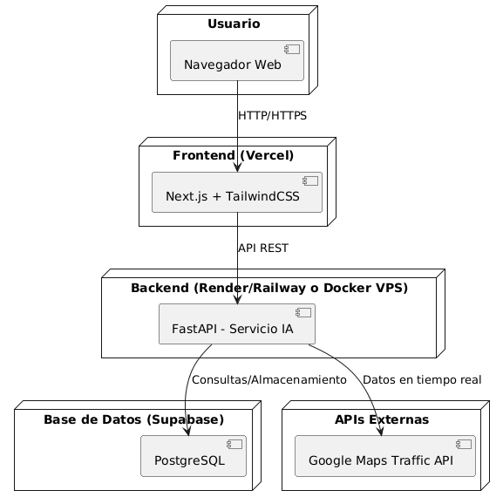**Evaluación continua:** se probará con usuarios reales midiendo tiempo de tarea, tasa de éxito y nivel de satisfacción.

Figura: Arquitectura general de la plataforma PrediRuta.

## Explicación del Funcionamiento de la Web

1. El usuario accede a la plataforma desde su navegador o dispositivo móvil y se registra mediante Supabase Auth.
2. Puede activar funciones de accesibilidad como lector de voz, contraste alto o modo oscuro.
3. Agrega sus dispositivos eléctricos y su consumo estimado.
4. El sistema muestra gráficos y estadísticas sobre el consumo.
5. La IA analiza los datos y genera recomendaciones para reducir el gasto.
6. El usuario puede descargar reportes en PDF y compararse con otros hogares.
7. Un chatbot accesible responde consultas sobre ahorro energético.
8. Los administradores visualizan métricas globales de consumo y eficiencia.